ШИ-регулятор для электромоторов

1. Устройство регулирования
При разработке устройства была использована информация предоставленная Корховым
Игорем (www.evr.boom.ru).
Описываемое устройство поможет электрофицировать игрушки, электроскутеры, мощные вентиляторы, электроприводы с напряжением питания до 120 вольт и мощностью до 8-10
киловатт. Устройство собранное из исправных деталей не требует настройки и регулировки.
При оборудовании электромобиля надо принять особые меры к компановке силового блока
в связи с динамическими нагрузками, возникающими при эксплуатации транспортного средства.
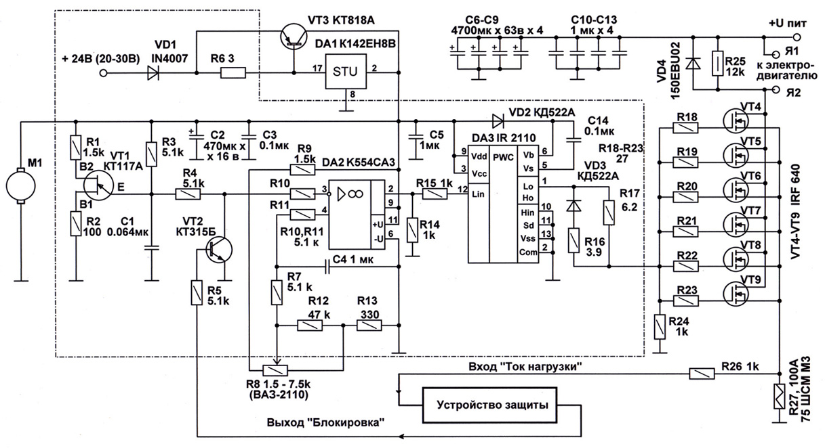
Рис. 1 Схема электрическая принципиальная
Частотозадающим элементом ШИМ-регулятора является генератор на транзисторе Т1 типа КТ117А, представляющий собой генератор треугольных импульсов. Частота определяется цепью R3C1 и должна быть в пределах 3-4 килогерц. Величина элементов цепочки 5.1 килоом (22 ком) и 64 нанофарады определяют частоту 5 килогерц. Величина резистора R3 должна иметь величину
не менее 20 ком, иначе траанзистор VT1 не может разрядить конденсатор С1.
Не путать выводы транзистораVT1 при подключении, это приводит к выходу его строя.
Импульсы генератора поступают на компаратор DA2, сюда же поступает сигнал с задатчика оборотов. В нашем случае задатчиком служит датчик дроссельной заслонки от автомобилей ВАЗ десятой серии. Сопротивление датчика изменяется от 1,5 до 7,5 ком.
В цепь ползунка включен резистор 1,5 ком. В схеме в эту цепь добавлены резистор R7 и конден-
сатор С4 для устранения дребезга контактов и плавности регулирования. В процессе эксплуатации на конкретном оборудовании, возможно, потребуется подобрать эту цепь для получения нужной динамики процесса. На выходе компаратора DA2 получаем последовательность импульсов рис2. с шириной задаваемой датчиком оборотов R8. В крайнем правом положении движка R8 импульсы
отсутствуют. В крайнем левом ширина импульсов максимальна.
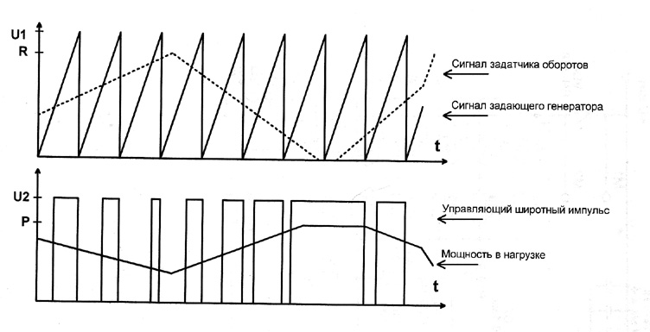
Рис.2 Принцип работы ШИ-регулятора

Далее сигнал поступает на затворы мощных ключей типа IRF через цепочку резисторов
R17 и R18-R23. Резисторы в цепи затворов служат для выравнивания токов заряда емкости
затворов транзисторов. Зарядные токи в начале импульса могут составлять сотен миллиампер.
При закрытии транзисторов разрядный ток протекает через резисторы затворов и блокирующий диод VD4 для ускорения рассасывания заряда затвора и увеличения скорости закрытия транзистора. Скорость закрытия очень важна, от этого зависит как сильно будет разогреваться транзистор.
В порядке эксперимента можно попробовать зашунтировать диодами резисторы затворов R18-R23. На печатной плате устройства предусмотрены установочные отверстия для этих диодов. Резистор R24 на схеме занижен, надо поставить не менее 1 ком, иначе много энергии берет на себя и разместить его надо в силовом блоке, если существует опасность случайного отключения или обрыва сигнальных проводников. Величина R17 должна быть не менее 6 Ом. Если количество
силовых транзисторов увеличивается, то и резистор необходимо увеличить. Так чтобы цепь из резисторов R17, R18-R23 обеспечивала ток нагрузки микросхемы DA3 не более 2 ампер при
заряде емкости затворов силовых транзисторов VT4-VT9. При условии, что будут соблюдены
условия для качественного управлениями транзисторами.
Предлагается вашему вниманию две методики расчета сопротивления цепи затвора (емкость затвора транзистора IRF3808 составляет C=5300 pF, время включения транзистора t=100 ns):
1. Заряд конденсатора характеризуется постоянной времени заряда, то есть это время, за кото-
рое конденсатор зарядится до уровня 0,63% от напряжения питания.
t = RxC. Определим из нее резистор. 100ns = Rx5300pf. Следовательно R = 18,86 Om. Ток,
протекающий по цепи заряда, будет определяться как I = ( Uп - Uс)/R. В начальный момент,
когда уровень заряда конденсатора равен нулю, ток в цепи будет максимален. Отсюда Iмакс =
10 / 18,86 = 0,53 А. Общий ток в нашей схеме из 6 транзисторов равен 6*0,53 = 3 А.
Если учесть, что реальный переходной процесс заряда равен 3 - 4 постоянным времени, то
Значение резистора можно уменьшить до 6 Ом. В общем практически резистор будет от
20 Ом до 6 Ом.
2.Средний ток заряда емкости затвора I=(Uп-Uc)xC/t = (10-0)x0,0000000053/0,0000001=0,53 A
Следовательно R=U/I=10/0,53=18,86 Ом. Таким образом обе методики дают один и тот
же результат. Уменьшая величину резистора, принимайте во внимание нагрузочную
способность схемы управления. Примененная в нашем устройстве схема IR2110
способна обеспечить ток 2 А.
В случае использования устройства для управления моторами электромобиля потребуется предусмотреть защиту от линейного режима транзисторов, перегрузки по току, остановки якоря
электродвигателя. Для этой цели в схеме предусмотрен транзистор Т2, куда подается блокирую-
щий сигнал от внешнего устройства защиты. Сигнал для анализа аварийных ситуаций сни-
мается с шунта, включенного в обьединенную линию истоков транзисторов.
При использовании в качестве нагрузки электромоторов, обязательно включение параллельно рабочей обмотке электромотора блокирующего (фиксирующего) диода VД4. Рабочее напряжение диода должно быть не менее величины питания нагрузки и ток в не менее номинального тока двигателя.
При питании устройства от аккумуляторных батарей, их необходимо заблокировать конденса-торами из расчета 10 тысяч микрофарад на киловатт подключенной мощности. Конденсаторы
служат, во-первых для защиты аккумуляторов от воздействия высоких частот, которые
вызывая механические колебания пластин, разрушают их. Во-вторых для создания запаса
пиковой мощности при включении транзисторов. Практика эксплуатации транспортных средств на электротяге показала полезность установки части конденсаторов в непосредственной близости
к ШИ-регулятору. Это служит для компенсации индуктивности силовых проводов.
Питание электронной части устройства организовано через интегральный стабилизатор DA1.
При этом транзистор VТ3 служит для облегчения нагрузки на интегральный стабилизатор.
Падение напряжения на резисторе R6 открывает транзистор VT3 и часть тока в нагрузку
проходит через него. Транзистор и стабилизатор устанавливаются на теплоотводы площадью
до 30 квадратных сантиметров. Практика показывает, что конденсатор С2 необходимо установить
величиной не менее 1000 мкф для обеспечения необходимого тока заряда емкости затвора силовых
транзисторов.
В случае, если устройство используется без принудительного охлаждения с помощью вентиля-
торов (компьютерные кулеры), транзистор VТ3 можно не устанавливать и радиатор охлаждения стабилизатора не применять.
Слаботочная часть схемы размещена на печатной плате размерами 155х55 мм. Данная плата применяется только для ШИМов с током нагрузки до 30 ампер.
Силовые транзисторы подбираются в зависимости от применяемой нагрузки. При этом
необходимо предусматривать четырех-пятикратный запас по току. Сие требование вызвано конструктивным исполнением транзисторов. Несмотря на заявленную величину тока, сечение проводников транзисторов не соответствует этой величине. Плотность тока на выводе транзис-
тора более 100 А\ кв.мм.
При использовании устройства необходимо иметь ввиду, что проводники платы рассчитаны
на величину тока до 20 ампер. При больших токах следует продублировать припаянными
проводниками соответствующего сечения.
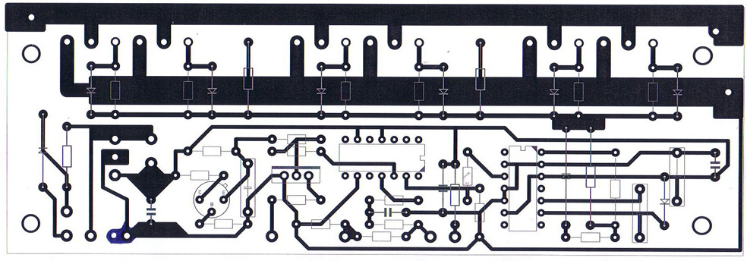

Рис.3 Плата печатная
На изображенной схеме регулятора применены транзисторы IRF640 с током 18 ампер и напряжением 200 вольт. Устройство испытывалось с транзисторами IRF 3808 (75 вольт,
140 ампер) и транзисторами IRF 3205 (55 вольт, 110 ампер) для управления электромотором мощностью 2,8 киловатта и напряжением питания 48 вольт. Более предпочитаемы транзис-
торы IRF640 – наименьший нагрев на частотах более 1000 герц. (С транзисторами IRF 640
нагрев наименьший по причине более скоростных переключающих свойств транзистора)
Важным замечанием является то, что сигнал на затворы транзисторов желательно подавать
витой парой проводов непосредственно на затвор и исток транзистора (это для случа использо-
вания устройства на малых токах-до 30А). Иными словами, не желательно обьединение общего провода силовой цепи и слаботочной. Эксперименты показали, что обьединение общих проводов
на шине транзисторов ведет к заметному увеличению нагрева последних. Еще лучшие результаты дает разделение источников питания слаботочной цепи и силовой.
Соблюдайте последовательность подачи напряжений питания. Вначале подается питание на
схему управления, затем на силовую часть. Обратный порядок чреват выходом из строя силовых транзисторов. Такой порядок соблюдается даже в регуляторах известной фирмы Curtis. Там для
коммутации силовой части использовано реле. При экспериментах со схемой питания устройства, следите чтобы величина управляющего импульса на затворе была не менее 10 вольт. На фотографии (Рис.6) силовой блок ШИ-регулятора на мощность в 3 киловатта, 48 вольт в собранном виде.

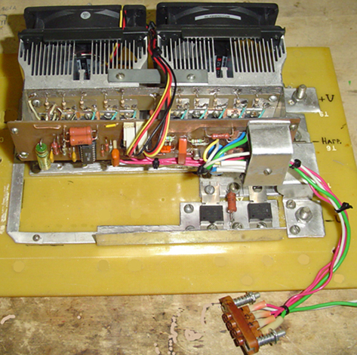
Рис.4 ШИ-регулятор в собранном виде

Устройство собранное из исправных деталей не требует налаживания. Слаботочную часть регулятора собирают на печатной плате рис.3. Выходные транзисторы устанавливают на медный или алюминиевый радиатор размерами 150х50 мм., служащий теплоотводом. Над ним устанавли-вают вентилятор с напряжением питания 12В. (Учитывая, что устройство имеет питание 15 вольт, кулеры следует включить через подобранный резистор мощностью 1 ватт.) Питание его предусмотрено на печатной плате. В данном случае использованы кулеры от компьютера. Выводы транзисторов кроме затвора, припаивают к медным полосам сечением 10…20 мм², располагаемым на теплоотводе через изолирующие прокладки. Вывод стока не используется, его можно удалить. В качестве контакта стока используется фланец теплоотвода.
В силовой части категорически нельзя использовать изогнутые проволочные проводники. Устройство будет малопригодным для работы из-за чрезвычайно большого тепловыделения и опасности разрушения транзисторов – паразитные индуктивности.
Демпферный диод Д4 можно расположить в любом удобном месте, возможно в электронном
блоке управления. При использовании малогабаритного диода 150 EBU02, необходимо
поместить на теплоотвод. Отечественный диод ДЧ 251-160 не требует охлаждения из-за своей массивности. Шунт R27 используется только в тех случаях, когда планируется подключение устройства защиты от линейного режима или перегрузок. Шунт используется промышленного производства марки 75ШСМ М3 (или 75 ШС). Номинал его подбирается
исходя из величины тока нагрузки регулятора. В данном случае применен шунт на 100А в
связи с тем что устройство разработано для управления электродвигателем 3ДТ-31, 24В, 80А
Батарею конденсаторов целесообразно размещать в непосредственной близости к аккумуля-
тору, а при использовании на транспортном средстве заключить в герметичный бокс.

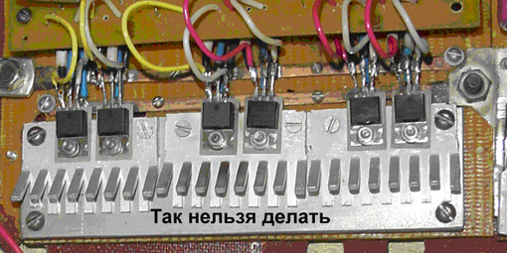
Рис.5 Так нельзя делать силовой блок на большие токи.

Для подключения нагрузки следует применять медные проводники с сечением токопроводящей жилы из расчета 8А на 1мм² сечения, например провод из серии ПВ3. Для подключения проводников к оборудованию и ШИ-регулятору применяются кабельные наконечники, соответствующие сечению проводника.

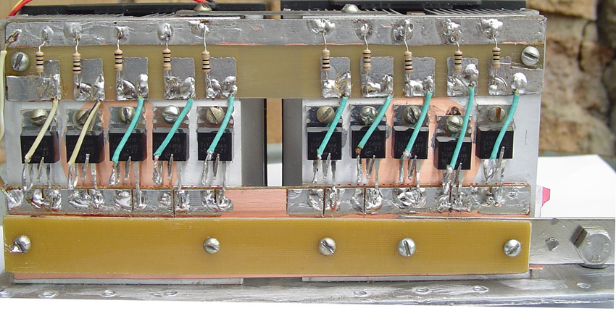
Рис.6 Так следует изготовить силовой блок на большие токи

Несколько слов о теплоотводе выходных транзисторов. В качестве теплоотвода можно использовать пластины малого размера в расчете на то, что для их охлаждения будет применяться вентилятор. Охлаждение транзисторов без вентилятора требует радиаторов значительных размеров, что влечет за собой увеличение габаритов устройства. На Рис.6
приведен пример изготовления силового блока с использованием кулеров от персональных
компьютеров. Транзисторы закреплены непосредственно на алюминиевый радиатор. На
радиаторах установлены вентиляторы. Радиатор служит токопроводящей шиной, закреп-
лен на медной поластине, к которой подключается силовой кабель. Шина общего провода
также закреплена на радиаторах и изолирована от них фольгированным текстолитом. Фольги-
рованный стеклотекстолит используется для припаивания истока транзисторов, обеспечивая
тем самым минимум индуктивности в проводниках подключения.
В заключение несколько замечаний на случай замены мощных транзисторов VT4 – VT9.
Транзисторы серии IRF имеют значительную емкость на затворе от 1200 пф для IRF 640
до 5310 пф для IRF 3808, отсюда исходит требование к резисторам R18 – R23 и усилителю DA3. При увеличении числа мощных транзисторов может потребоваться замена усилителя DA3 на более мощный, например LM 5110 или установка двухтактного усилителя мощности после DA3. Типовое подключение IR2110 допускает производить такую доработку {2}. Но микросхема имеет дефект, при заполнении ШИМ на 100% выходной сигнал драйвера IR2110 падает до нуля, затем при уменьшении заполнения вновь восстанавливается. Это надо учитывать при использовании на
транспортном средстве.

- Устройство защиты ШИ-регулятора
В предыдущей главе рассмотрено устройство управления электродвигателем постоянного
тока. Для безаварийной и долговечной работы регулятора требуется устройство защиты
от повышения рабочего тока сверх установленного порога. В статье такое устройство упомянуто,
но устройство и работа не рассмотрены в предположении что, регулятор во многих
случаях возможно использовать и без защиты. Описанное ниже устройство защиты разработано
как автономный блок, при необходимости включаемый в состав ШИ-регулятора.
Назначение устройства заключается в защите ШИ-регулятора от превышения максималь-
ного значения рабочего тока , от замыкания в цепях нагрузки и её питания, а также в
ограничении рабочего тока нагрузки. Устройство защиты играет важную роль в сохране-
нии жизненного ресурса и качества работы аккумуляторных батарей. Выход режимов
работы батарей за пределы определенных заводом- изготовителем ведет к преждевременному
её износу и даже выходу из строя. Сохранность батарей обеспечивается благодаря
свойству устройства защиты отключать нагрузку при превышении допустимых токов потребле-
ния, не доводя их до значений разрушающих батарею, т.е. ограничивать эти токи.

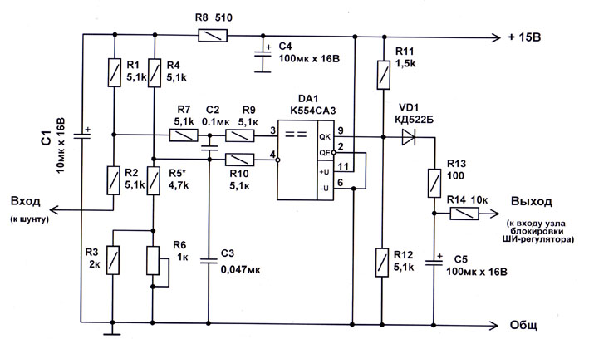
На рисунке показана принципиальная схема защитного устройства. Оно состоит из четырех узлов: измерительного моста на резисторах R1R2R4R5R6, накопителя заряда импульсов тока R7C2, компаратора DA1 и формирователя блокирующего импульса на элементах VD1,R13,C5,R14. Питается устройство от блока питания ШИ-регулятора. Для защиты цепи питания устройства от наводок мощных импульсов управления применены конденсаторы C1 и C4.
Входной сигнал устройства представляет собой последовательность импульсов перемен-
ной длительности напряжением 75 мВ, снимаемых с измерительного шунта R27 в указанной
выше статье. Значения напряжения и длительности входного импульса зависят от мощ-
ности нагрузки ШИ-регулятора, напряжения питания нагрузки (электродвигателя) и сопротивле-
ния шунта R27. Отсюда следует, что при изменении основных параметров силовой установки требуется регулировка устройства защиты.
Выходной импульсный сигнал устройства формируется на конденсаторе C5 и поступает на блокирующий транзистор VT2 ШИ-регулятора. Длительность блокирующего импульса определяется емкостью конденсатора С5, сопротивлением резистора R14 и равна примерно 1 с.
При необходимости эту величину можно менять исходя из назначения оборудования, где применяется ШИ-регулятор, путем изменения постоянной времени цепи С5, R14.
Входные импульсы поступающие на измерительный мост, изменяют напряжение в
точке соединения резисторов R1 и R2 относительно образцового напряжения в точке соеди-
нения резисторов R4 и R5. Импульсы интегрирует цепь R7C2 и при достижении на конденсаторе
C2 некоторого порогового напряжения, определяемого входными характеристиками компара-
тора DA1, происходит переключение компаратора в состояние с высоким напряжением на
выходе. Напряжение на конденсаторе С2 достигнет уровня переключения компаратора тем
быстрее, чем больше длительность входных импульсов. Параметры входной цепи защит-
ного устройства выбраны так, что напряжение на конденсаторе С2 достигнет уровня переклю-
чения компаратора за время не менее 1 мс как только ток нагрузки ШИ-регулятора превысит предельный. Несколько иначе решена защита при замыкании в цепи нагрузки регулятора.
В этом случае падение напряжения на шунте R27 превысит номинальное значение (в нашем
случае 75 мВ), что приведет к немедленному переключению компаратора защитного
устройства. Длительность импульсов в этом случае существенной роли играть не будет.
Налаживание устройства защиты сводится к установке образцового напряжения с помощью подбора резистора R5 и регулированию напряжения в точке соединения резисторов R4, R5 подстроечным резистором R6, так, чтобы устройство срабатывало при нагрузке, равной максимальной. Эту процедуру необходимо проводить на реально работающем оборудовании.
Для удобства регулировки можно подключить светодиод АЛ307А, соединенный последовательно
с резистором 2.2 кОм параллельно резистору R11. Погасание светодиода будет индицировать момент срабатывания устройства защиты.
Образцовое напряжение в точке соединения резисторов R4 и R5 устанавливают исходя из значения падения напряжения на шунте R27 ШИ-регулятора. В нашем случае использован шунт промышленного изготовления 75ШСМ М3 с номинальным значением 75 мВ. При изготовлении регулятора может возникнуть необходимость применения нестандартного шунта, тогда и образ-
цовое напряжение следует установить в соответствии со значением падения напряжения на нем при номинальном токе нагрузки.
Несколько слов о формирователе блокирующего импульса. Накопительный конденсатор С5 заряжается выходым напряжением компаратора через цепь VD1R13 до напряжения около двух третей напряжения питания. Далее через резистор R14 оно поступает на вход блокировки ШИ-регулятора. При устранении перегрузки накопительный конденсатор постепенно разряжается и через некоторое время снимает блокировку. Диод VD1 предотвращает разрядку накопительного конденсатора через зарядную цепь. Элементы формирователя блокирующего импульса подоб-
раны таким образом, чтобы блокирующий импульс появлялся через 1 мс, а снимался через 1 секунду.

